营运部发(2022)254号 签发人：谭莉扬
关于善存端头灯片及压力绷带袜的陈列
一、物料及陈列图
序号 | 陈列图 | 备注
善存端头灯片 | 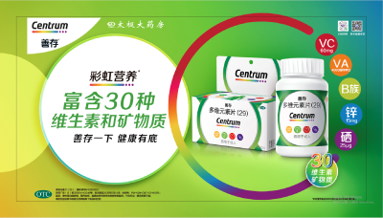  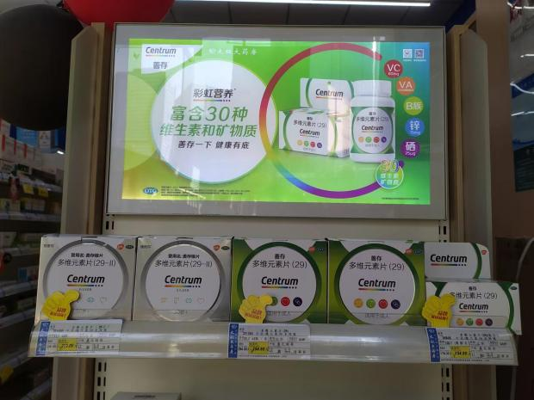 | - 替换门店的旧善存灯片或博士伦灯片（二选一）  - 端头灯片首层必须陈列善存多维品种  - 剩余4层陈列其他品种的免疫力品种（21金维他、其他厂家多维元素片、钙）
压力绷带（护足型） | 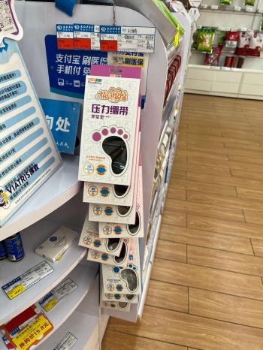 | - 用挂条将压力绷带（护足型）陈列展示在收银台或收银台周围货架  - 书写爆炸卡【械字号 护足袜】，配上价签

三、检核：
门店：2022年12月27日下午18点前完成陈列，片区长要在12月27日下午20点前在药店管家核检，不发、迟发、少发，按20元/店收取成长基金。
营运部：于12月27日药店管家抽查。发现门店执行不到位，片区主管未检核的，片区主管罚款50元，门店罚款50元.
复检：片区主管现场巡店及药店管家检核。

营运部
2022年12月26日

主题词：关于善存端头灯片及压力绷带袜的陈列 营运部 2022年12月26日印发
拟稿：张艳 核对：谭莉杨

